МИНИСТЕРСТВО ЦИФРОВОГО РАЗВИТИЯ,

СВЯЗИ И МАССОВЫХ КОММУНИКАЦИЙ

Ордена Трудового Красного Знамения

Федеральное государственное бюджетное

Образовательно учреждение высшего

Образования

«Московский технический университет связи и

Информатики»

Кафедра «Математическая кибернетика и

Информационные технологии»

Лабораторная работа №4

«Создание системы авторизации в веб-приложении»

Работу выполнил: студент

Группы БВТ2203

Бородин К.Н.

2023

ЗАДАНИЯ.

1. Дополнить таблицу users в базе данных до 10 пользователей.
2. Сделать обработку исключения на вводу пустого логина и ароля.
3. Сделать обработку исключения на отсутствие пользователя в базе данных.
4. Вывести на странице аккаунта помимо имени пользователя его логин и пароль.

Оглавление

ХОДА РАБОТЫ. 4

ЗАКЛЮЧЕНИЕ. 9

# ХОДА РАБОТЫ.

Первое, что нужно сделать, это импортировать необходимые библиотеки, рисунок 1.

  
Рисунок 1- импортирование необходимых библиотек.

Создаю наше приложение в переменную app, рисунок 2.

  
Рисунок 2- создание приложения.

Создаю первый декоратор, который отвечает только за рендер файла login.html, рисунок 3.

  
Рисунок 3 – создание первого декоратора.

Теперь подключаюсь к базе данных, рисунок 4.

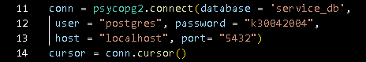  
Рисунок 4 – подключение к базе данных.

Создаю следующие декоратор. Функция в нём будет считывать из полей логин, пароль, проверять на наличие пустых полей, совершать запрос в базу данных, для того, чтобы проверить введённые логин и пароль на соответствие. Только если логин и пароль буду соответствовать получить авторизоваться. На странице авторизации в случае введения не верных данных будет отображаться соответствующее сообщение об ошибке. На странице после авторизации будет выводить логин и пароль пользователя. Реализация декоратора с функцией представлена на рисунке 5.

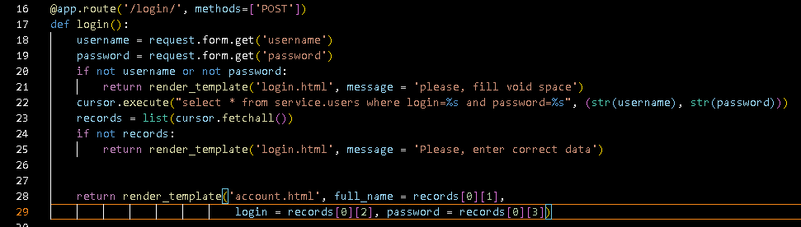  
Рисунок 5 – декоратор с авторизацией.

Файл login.html выглядит следующим образом, рисунок 6.

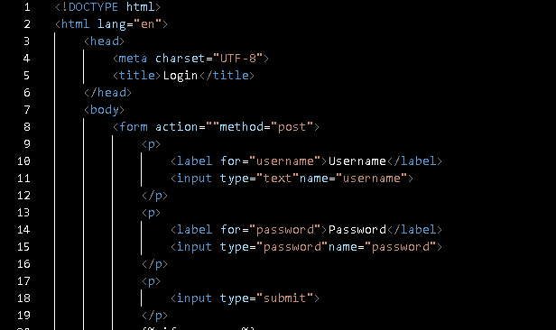  
Рисунок 6- файл login.html.

В этом же файле добавлено условие. Если передаётся сообщение, то оно будет выводиться. Оставшаяся часть файла представлена на рисунке 7.

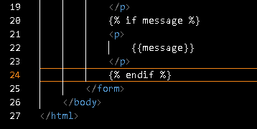  
Рисунок 7 – оставшаяся часть файла login.html.

Файл account.html выглядит следующим образом. При передаче в файл имени пользователя, они будут выводятся. Вид этого файла представлен на рисунках 8-9.

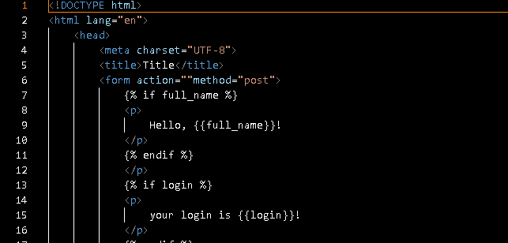  
Рисунок 8 – файл account.html.

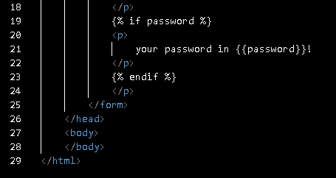  
Рисунок 9 – файл account.html.

Дополненная таблица с пользователями представлена на рисунке 10.

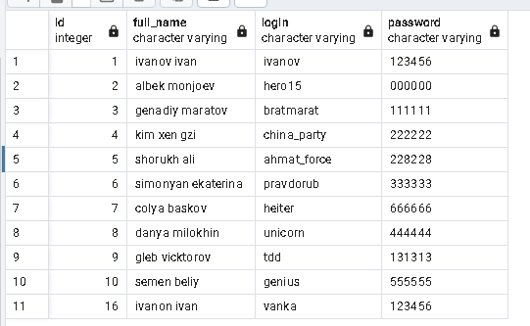  
Рисунок 10 – таблица с пользователями.

# ЗАКЛЮЧЕНИЕ.

В ходе работы таблица с пользователями была дополнена до 10 пользователей. Также были сделаны обработки исключений на ввод пустого логина и пароля, а также на отсутствие пользователя в базе данных. Вместе с этим на странице аккаунта помимо имени пользователя были выведены его логин и пароль.